**Кузнецова Надежда Владимировна**

учитель английского языка

МБОУ многопрофильный лицей «Инноватика»

с. Усады, Лаишевского района

ИСПОЛЬЗОВАНИЕ ТРИГГЕРОВ МОТИВАЦИИ НА УРОКАХ АНГЛИЙСКОГО ЯЗЫКА ПРИ РАБОТЕ С ТЕКСТОМ

***Аннотация:*** Статья "Использование триггеров мотивации на уроках английского языка при работе с текстом" рассматривает современные подходы к организации учебного процесса. В условиях динамичного образовательного ландшафта особое внимание уделяется поиску новых методик и факторов, способствующих повышению мотивации учащихся. Автор подчеркивает важность творческого подхода преподавателя, который должен не только передавать знания, но и создавать увлекательную атмосферу на уроке.

Особое внимание уделяется роли учителя как режиссера образовательного процесса, способного удивлять учащихся, стимулировать их активность и адаптировать методы обучения к различным условиям. Статья предлагает конкретные рекомендации по использованию триггеров мотивации при работе с текстами на уроках английского языка, что способствует более глубокому усвоению материала и развитию навыков критического мышления у учащихся.

***Ключевые слова:*** триггеры мотивации, учебный процесс, мотивация учащихся, творческий подход, преподаватель, образовательный процесс, активность учащихся, адаптация методов обучения, работа с текстом, английский язык, критическое мышление.

Создание урока представляет собой сложный и многоаспектный процесс, требующий от преподавателя не только профессиональных знаний, но и творческого подхода. Урок должен быть не только информативным, но и увлекательным, что обуславливает необходимость постоянного обучения и саморазвития педагогов. В условиях быстро меняющегося образовательного ландшафта, новые подходы, методики и факторы, влияющие на учебный процесс, становятся важными аспектами педагогической практики.

Учитель в этом контексте выступает не только как носитель знаний, но и как режиссер урока, который организует и направляет образовательный процесс. Он должен удивлять учащихся, стимулировать их активность, объяснять сложные концепции и проверять их понимание. Эта многогранная роль требует от педагога гибкости и способности адаптироваться к различным условиям, что делает его работу особенно значимой.

Таким образом, создание урока становится не просто передачей знаний, а настоящим искусством, требующим от преподавателя умения находить индивидуальный подход к каждому ученику. Важно помнить, что успешное обучение возможно только в том случае, если учащиеся чувствуют себя вовлеченными и заинтересованными в процессе. Это требует от учителя постоянного самосовершенствования и применения инновационных методов работы, что в конечном итоге приведет к более эффективному обучению и развитию навыков у учащихся.

Несомненно, для эффективного усвоения учебного материала учащемуся необходима мотивация. Исследования показывают, что высокая мотивация способствует более глубокому пониманию материала, активному участию в учебном процессе и улучшению академических результатов. Например, согласно данным психологов, учащиеся с внутренней мотивацией демонстрируют лучшие показатели успеваемости и более устойчивый интерес к изучаемым предметам. Таким образом, мотивация является ключевым фактором, влияющим на успешность образовательной деятельности.

Мотивация является ключевым элементом учебного процесса. Это понятие охватывает множество мотивов, которые влияют на поведение и деятельность. По мнению А.И. Божович, мотив — это то, что побуждает ребенка учиться и ради чего он это делает. [1,c. 13].

Структура мотивации довольно сложна и включает в себя разные компоненты, такие как познавательные, гражданские, материальные мотивы, а также мотивы, связанные с переживаниями и другими аспектами. [5, c. 89].

Учебная мотивация зависит от множества факторов: форм организации учебного процесса, особенностей преподавателя, специфики образовательной системы и самого учебного заведения.

Каждый учащийся имеет свои причины для выполнения различных действий, но часто они не связаны с изучением иностранного языка. Важно различать виды мотивации, которые способствуют успешному обучению. Мотивация должна исходить от самого ученика, а задача учителя — поддерживать и развивать этот уровень мотивации.

Для этого необходимо учитывать различные виды мотивации. Внутренняя мотивация связана с желанием достичь положительного результата в обучении; учащийся осознает цель своего обучения и стремится к познавательной деятельности, исходя из собственного любопытства. Внутренние мотивы имеют долгосрочный эффект и стабильность. Как только человек определяет необходимые действия для достижения своей цели, эти действия становятся регулярными. Поэтому внутренняя мотивация считается наиболее эффективным способом обучения. [3, c. 95]

Внешняя мотивация, напротив, не всегда связана с целью обучения. Если внутренней мотивацией является стремление к результату в обучении, то внешняя мотивация может быть направлена на получение конкретного результата (например, хорошей оценки или избегания наказания). Учащиеся с внешней мотивацией ориентированы на ожидаемую "внешнюю" награду.

Г.В. Рогова и З.Н. Никитенко подчеркивают, что интерес к изучению иностранного языка в первую очередь поддерживается внутренними мотивами, исходящими из самой языковой деятельности. Таким образом, для сохранения интереса к предмету преподаватель должен развивать у учеников внутренние мотивы и строить процесс обучения таким образом, чтобы они проявлялись.[4, c. 102]

Подытоживая все выше написанное мы приходим к выводу, что в процессе обучения иностранным языкам мотивация играет ключевую роль, определяя успешность и активность учащихся. Внутренняя мотивация, основанная на интересе и желании ученика к познавательной деятельности, значительно эффективнее внешней, которая может быть связана лишь с получением оценок или избеганием наказаний. Однако часто уроки превращаются в скучное чтение, перевод и ответы на вопросы, что приводит к снижению интереса к предмету.

В поисках решения этой проблемы я начала исследовать способы работы с внутренней мотивацией учащихся. Внутренняя мотивация становится ответом на множество вопросов, поскольку, когда ребенку действительно интересно что-то делать, он сам стремится осваивать предмет.

Существует несколько триггеров внутренней мотивации, которые могут помочь заинтересовать учащихся и сделать уроки более увлекательными. К ним относятся: любопытство, вызов, веселье, взаимопомощь, воображение и выбор. Работая с этими аспектами на уроках, мы можем создать более привлекательную и продуктивную образовательную среду, где учащиеся будут активно участвовать в учебном процессе. В данной статье я опишу как можно применить данные триггеры внутренней мотивации на этапе работы с текстом на уроке поэтапно.

**ТРИГГЕРЫ ВНУТРЕННЕЙ МОТИВАЦИИ**

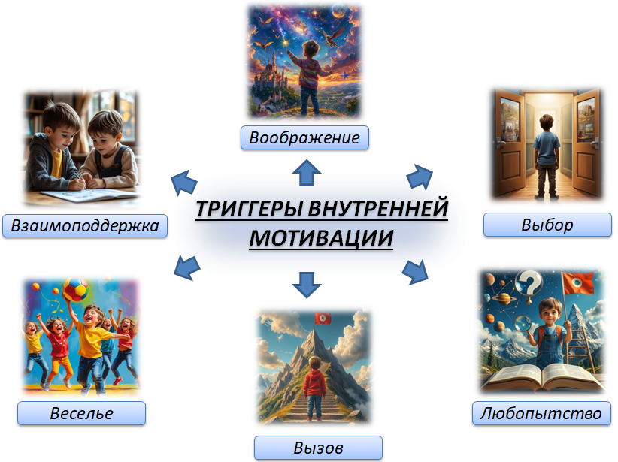

Рассмотрим использование данных триггеров мотивации на конкретном примере работе с текстом в 7-м классе. Учебник, Английский язык, “Английский в фокусе”, Spotlight 7(Ваулина Ю. Е., Дули Д., Подоляко О. Е. и др.), Unit 1a. [2, с. 6-7]

***Любопытство***

Главная черта любопытства — его внутренняя мотивация. Это качество побуждает учащегося познавать мир. Любопытство способствует развитию критического мышления и помогает решать сложные задачи. Благодаря ему учащиеся становятся активными участниками образовательного процесса и лучше усваивают информацию. Проявляющие интерес чаще достигают высоких результатов. Любопытство формирует жизненную позицию, ориентированную на саморазвитие.

*Задание:* прочитай заголовок текста и дай идею о чем этот текст. Идеи учащихся записываются на доске, для дальнейшего сравнения с реальным текстом и идеями учащихся.

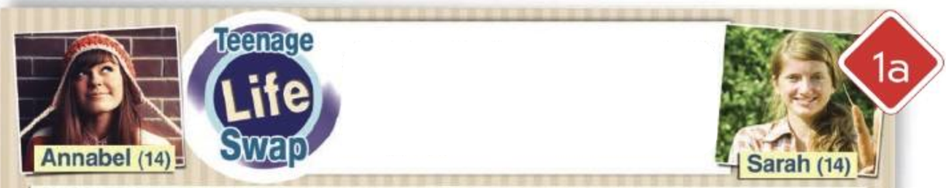

***Вызов***

Вызов стимулирует учащихся преодолевать трудности и решать сложные задачи, что формирует уверенность в своих силах и активизирует жажду обучения. Это превращает учёбу в увлекательную деятельность и помогает воспринимать её как возможность для самореализации. Создание условий для вызовов — важная задача педагогов.

*Задание:* изучи Word Cloud, найди фразы из него в тексте и определи к кому они относятся к Анабель или Саре. Работа в паре. Работа на время, 3 минуты.

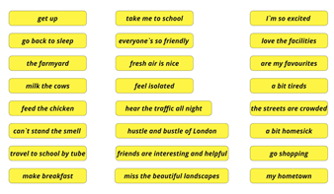 

WordArt — это коллекция текстовых стилей для добавления в документ специальных эффектов: растяжения, наклона, вписывания в фигуру, градиентной заливки. Объект WordArt можно перемещать для украшения документа или акцентирования внимания. На уроке я сделала акцент на дереве, чтобы поддержать атмосферу природы.

***Веселье***

Веселье снижает тревожность, активирует симпатическую нервную систему и улучшает кровоснабжение мозга, что приводит к приливу сил и готовности к действиям. Люди в состоянии радости легче справляются с задачами, проявляют настойчивость и преодолевают трудности. В образовании и работе создание весёлой атмосферы повышает вовлечённость и превращает задачи в увлекательный вызов. Групповое веселье усиливает взаимную мотивацию, когда участники поддерживают и вдохновляют друг друга.

*Задание:* разложи фразы в правильном порядке за 1 минуту.

|  |  |
| --- | --- |
|  |  |



***Взаимоподдержка***

Взаимоподдержка — это помощь между учащимися, которая создаёт атмосферу доверия и сотрудничества. Она проявляется в моральной поддержке при выполнении упражнений в паре и совместном решении проблем. Взаимоподдержка помогает сформировать чувство принадлежности к группе и развить внутреннюю мотивацию. Оказание и получение поддержки повышают самооценку и уверенность в себе, что усиливает мотивацию. Она создает положительный эмоциональный климат на уроке, способствуя вовлечению и достижению целей.

*Задание:* перескажи текст об одном из героев опираясь на фразы своему напарнику. Напарник должен помочь своему однокласснику не пропустил ни одной фразу.

***Выбор***

Выбор даёт учащемуся возможность принимать решения и определять направление действий. Это способствует развитию самостоятельности и создаёт ощущение контроля. Ученики с свободой выбора чувствуют большую вовлечённость и ответственность. Они чаще удовлетворены своей деятельностью, так как могут выбирать задачи, соответствующие их интересам и ценностям. Это повышает мотивацию.

*Задание:* как домашнее задание учащийся может выбрать одну из форм работы с текстом:

1. пересказать текст без опоры на фразы (базовый уровень сложности);

2. написать свой рассказ или о своем друге, который участвовал в такой же программе (повышенный уровень сложности);

3. создай презентацию о подобных программах обмена на сегодняшний день и представь информацию классу.

**РЕЗУЛЬТАТ ИСПОЛЬЗОВАНИЯ ТРИГГЕРОВ МОТИВАЦИИ**

Данный урок демонстрирует высокий уровень усвоения нового материала учащимися на уроке за счет использование следующих моментов:

1. Вся работа на уроке идет в паре.
2. Данный вид урока помогает нам развить навыки функционального чтения, так как мы применяем следующие приемы: просмотровое чтение (сканирование); чтение с целью поиска информации для решения конкретной задачи и выполнения определенного задания; аналитического чтения (выделение ключевых слов, подбор цитат).
3. Данный урок проводится с использованием интерактивной доски Miro. Доска имеет яркий интерфейс, что помогает поддерживать интерес учащихся во время урока.
4. Использование лексического подхода. На уроке мы работает с фразами в контексте, что позволяет учащимся запомнить как правильно использовать конструкции английского языка.
5. Воспитательный процесс на уроке. Английский язык – учебный предмет, познавательная ценность которого чрезвычайно высока: на таких уроках формируется мышление, прививается чувство любви к иностранному языку, через язык осмысливаются общечеловеческие ценности, воспитывается личность, с помощью языка происходит интеллектуальное развитие ребенка, усвоение всех других учебных дисциплин.

**Библиографический список:**

1. Божович Л. И. Проблемы развития мотивационной сферы ребёнка. Изучение поведения детей и подростков. М., «Педагогика», 1972, 352 с.

2. Ваулина Ю. Е., Дули Д., Подоляко О. Е. и др., Spotlight, «Английский в фокусе», 2024, 6-7с.

3. Зимняя И. А. Психология обучения иностранным языкам в школе. М.: Просвещение, 1991, 222 с.

4. Рогова Г. В., Никитенко З. Н. О некоторых путях повышения мотивации изучения иностранных языков у школьников в IV-VII классах // Иностранные языки в школе. 1988, № 6, 101-104 с.

5. Werner B. A theory of motivation for some classroom experiences // Journal of Educational Psychology, 1999, 240 p.